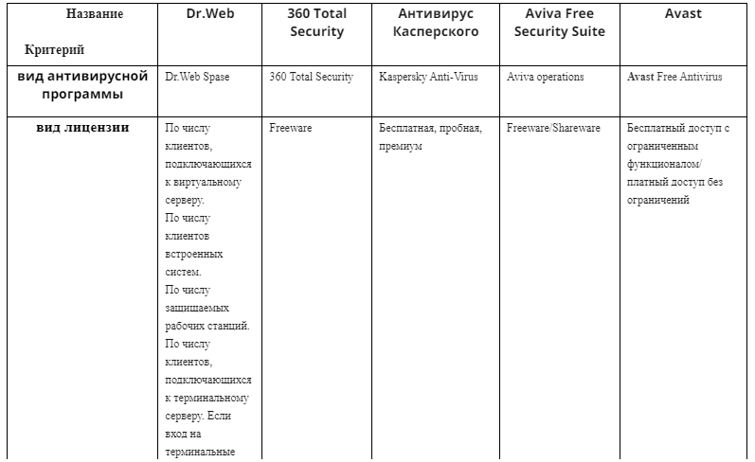

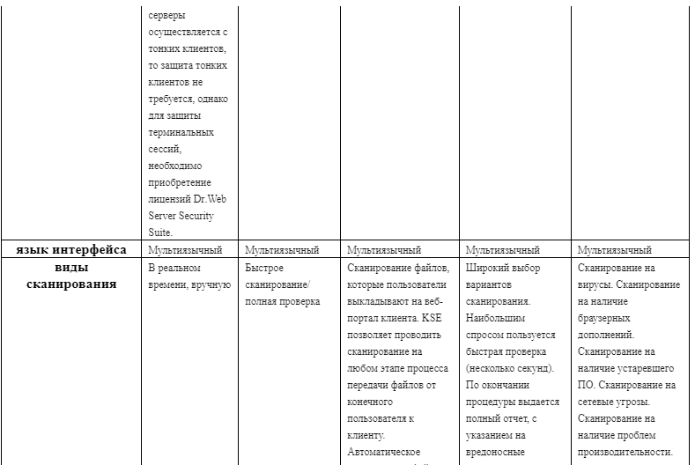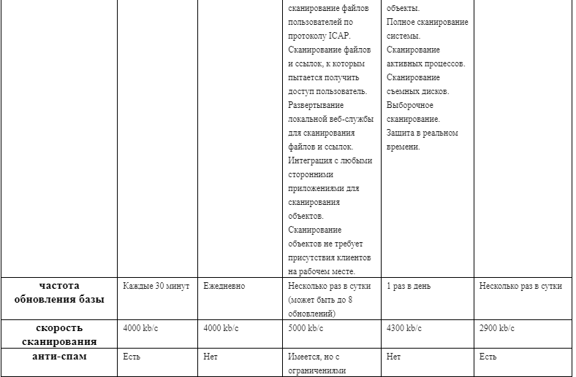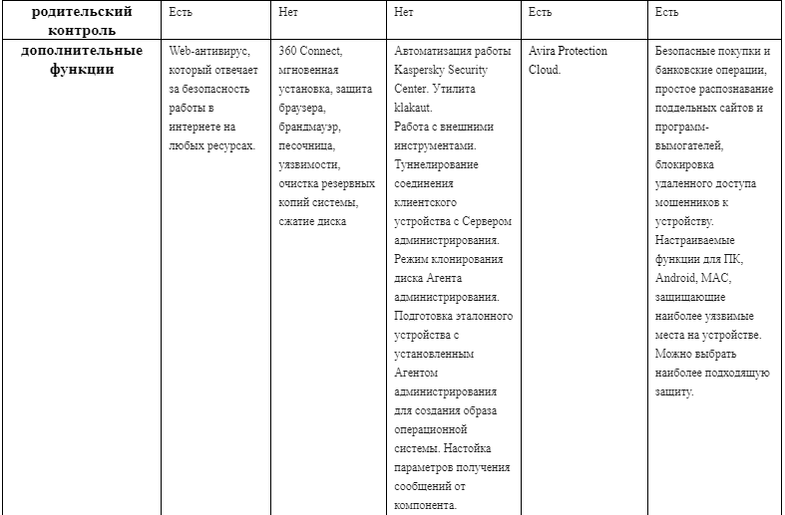

Я выбрал антивирус Dr.Web. Скачал.

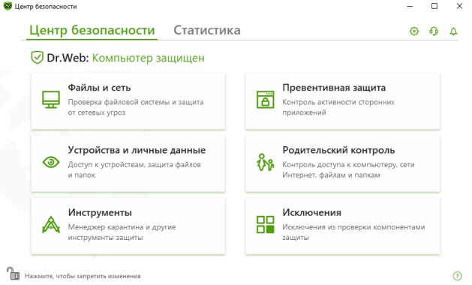

Основная вкладка Центр безопасности.

Доступ ко всем компонентам защиты и инструментам:

* Файлы и сеть;
* Превентивная защита;
* Устройства и личные данные;
* Родительский контроль;
* Инструменты;
* Исключения;

Чтобы проверить актуальность вирусных баз и компонентов, откройте меню Dr.Web. В случае актуальности обновлений в меню пункт Обновление будет выделен зеленым цветом

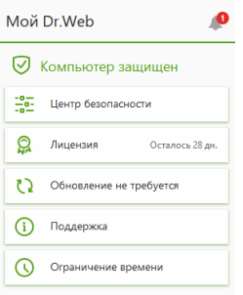

Для перехода к ленте уведомлений из Центра безопасности:

1. Откройте меню программы и выберите пункт Центр безопасности.
2. В верхней части окна программы нажмите.
3. Откроется окно с уведомлениями о событиях.

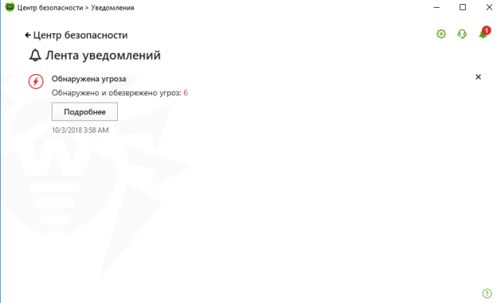

Чтобы открыть общие настройки:

1. Откройте меню программы и выберите пункт Центр безопасности.

2. Убедитесь, что Dr.Web работает в режиме. В противном случае нажмите на замок.

3. В верхней части окна программы нажмите «шестеренку».

4. Откроется окно с основными настройками программы. В левой части окна выберите пункт «Общие».

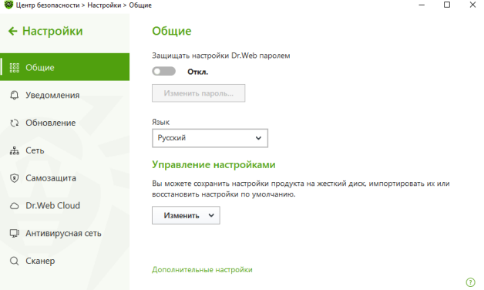

В разделе настроек Журнал нажмите кнопку Изменить. Откроется окно настроек ведения подробного журнала: 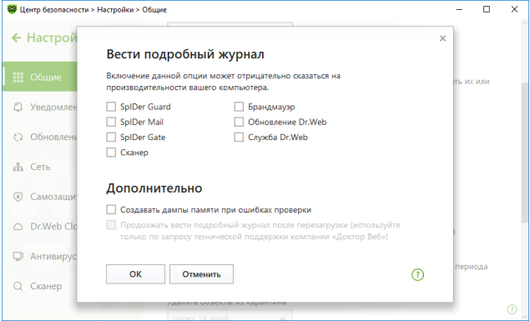

Настройка карантина.

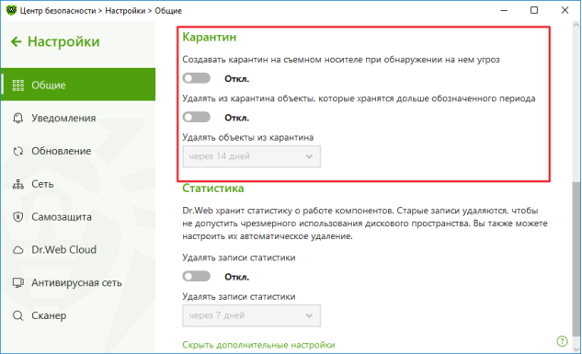

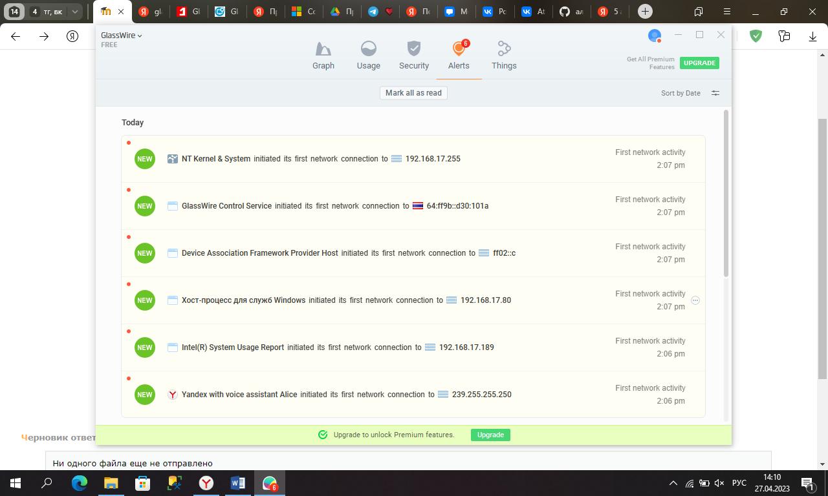

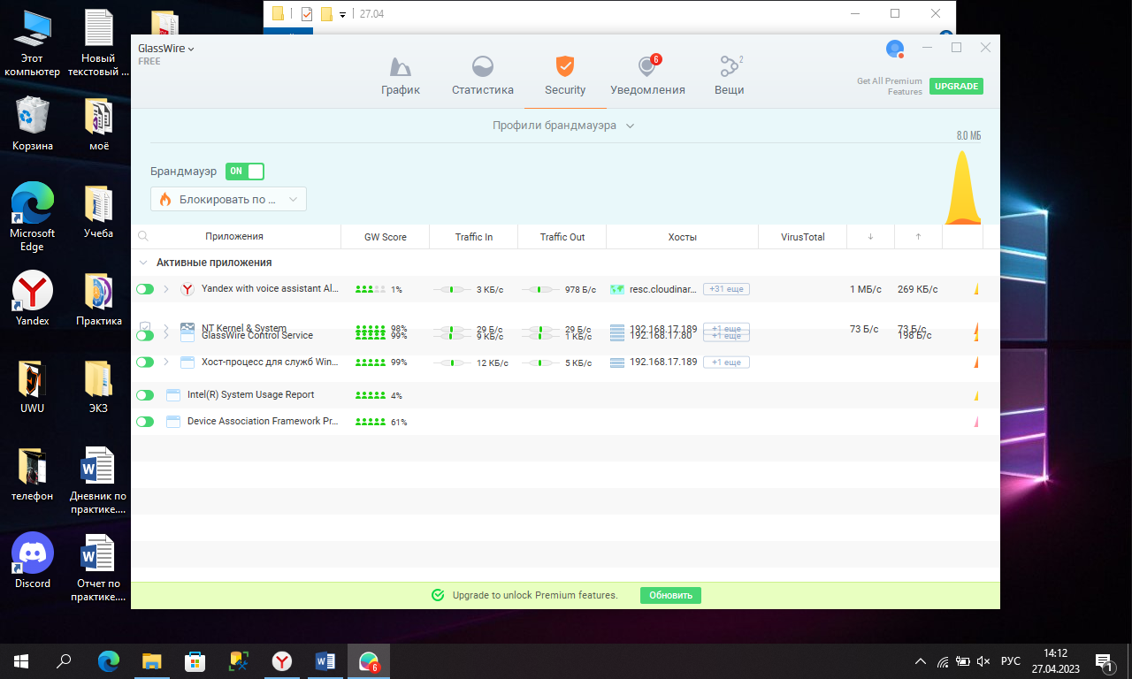

Программа удобная, интерфейс простой и понятный новичку, но для полной удобности и для открытия всех функций надо приобрести платную версию. В общем и целом программа понравилась, буду пользоваться дальше.

Утилиты: три утилиты(программами) для обнаружения вредоносного ПО

* CureIt!
* AdwCleaner
* Norton Power Eraser